**2018年度劳动保障书面审查操作手册**

**单位在线书面审查申报操作流程：**

提示：建议用谷歌浏览器申报，以免无法提交。

**操作流程：**

第一步：登录网址<http://96309.zjhrss.gov.cn/>具体效果如下图所示：

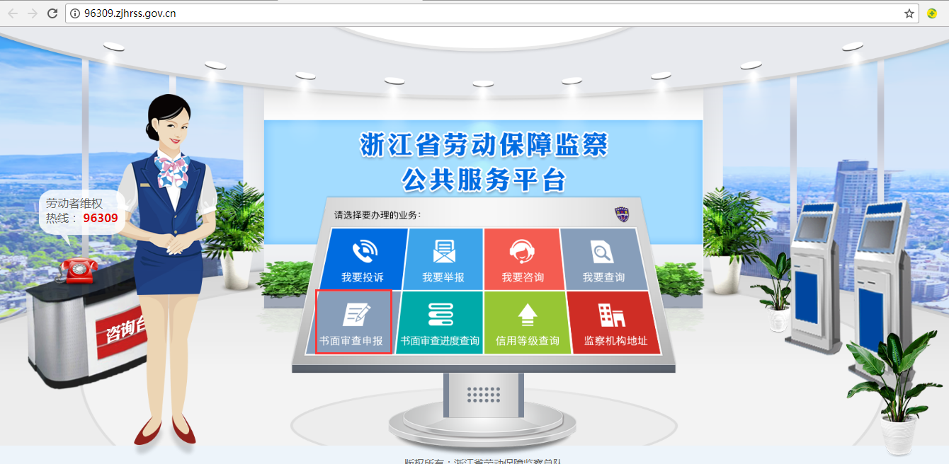

第二步：点击书面审查申报，具体效果如下图所示：

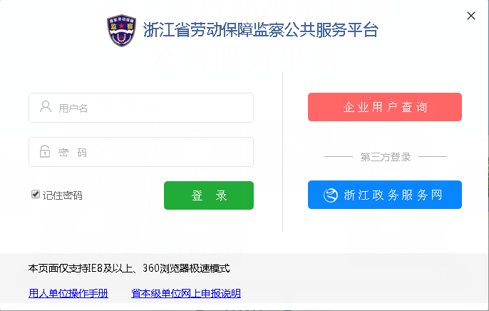

第三步：先点击企业用户查询（右侧红色按钮）查询用户名，查询不到的联系遂昌县劳动监察大队新增用户名。

联系人：徐郡浓，联系电话：8522109；

范颖燕，联系电话：8513631

（密码为：888888或者zjldbzjc96309）登录后自行更改密码

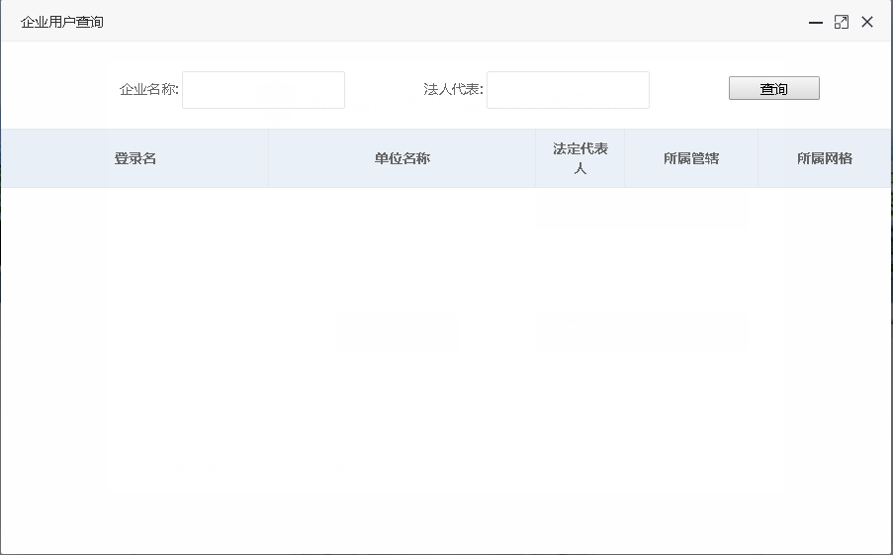

第四步：登录用户进行书面审查申报。

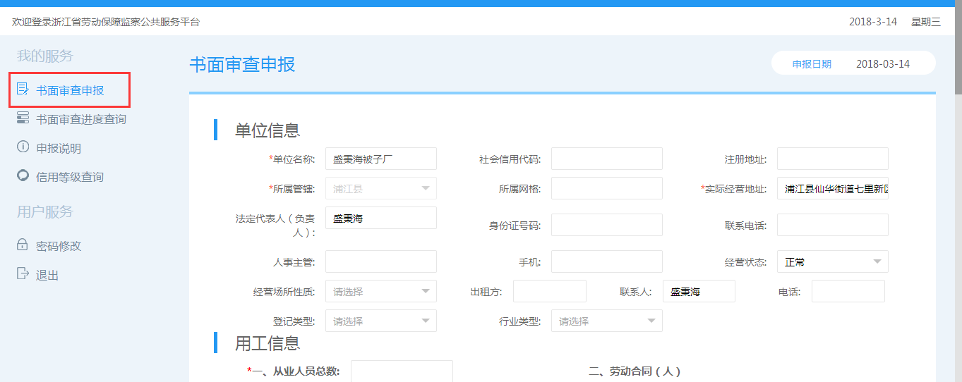

第五步：信息填写完成后，可以进行【暂存草稿】操作，也可以直接进行【提交】业务人员审核，如下图所示； 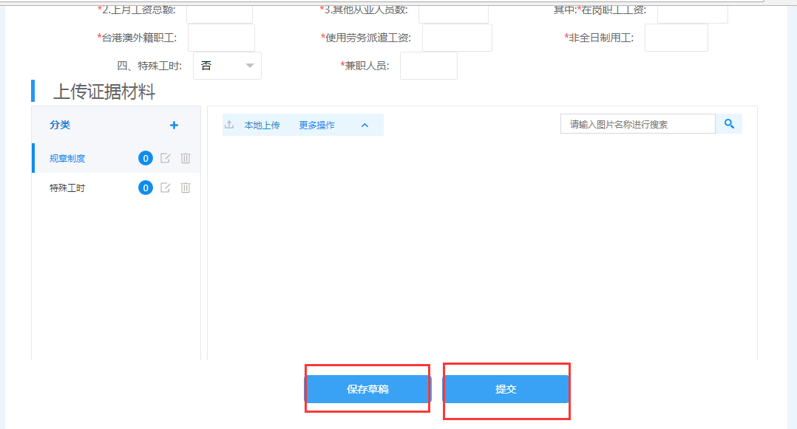

第六步：信息提交后，单位用户可以在系统中进行书面审查进度及结果查询。